 |  |  | 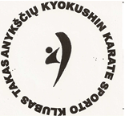

PROJEKTAS
„Neformaliojo vaikų švietimo paslaugų plėtra“
Programa
,,Pažink karatė per neformalųjį ugdymą“

Programa vykdoma Anykščių A.Vienuolio progimnazijos sporto salėje pirmadieniais, trečiadieniais 15.00-18.00 val. ir Svėdasų J.T.Vaižganto gimnazijos sporto salėje antradieniais, ketvirtadieniais 14.45-15.45 val.
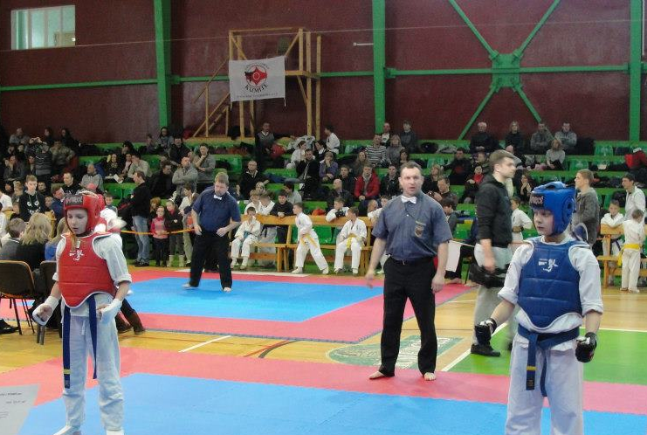 | 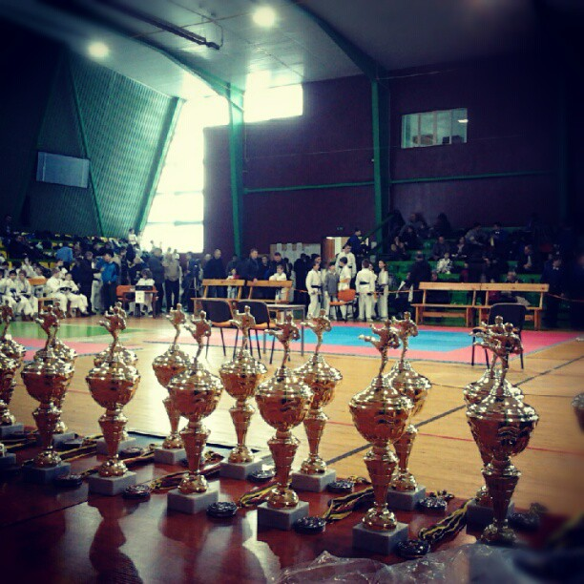
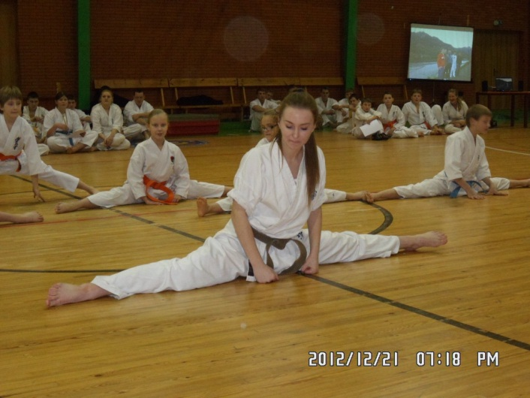 | 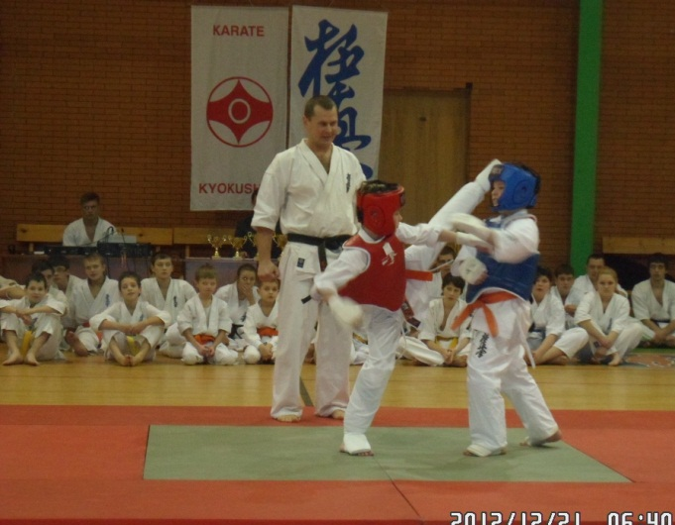

Programą vykdo Anykščių karatė sporto klubas

